**ΕΡΓΑΣΤΗΡΙΑ ΔΕΞΙΟΤΗΤΩΝ**

**Θεματική ενότητα**: Ενδιαφέρομαι & Ενεργώ. Κοινωνική Συναίσθηση & Ευθύνη

**Θέμα:** Συνεργασία – Δημιουργία ομάδας

**Τίτλος:** Συνεργάζομαι πολύ, σ’ ομάδα είμαι δυνατή

**1ο εργαστήριο: Δημιουργία ομάδας**

Ποιο όνομα θέλεις να έχει η ομάδα μας;

………………………………………………………………………………………………

Ποιο σχέδιο – σύμβολο προτείνεις για την ομάδα μας;

**ΕΡΓΑΣΤΗΡΙΑ ΔΕΞΙΟΤΗΤΩΝ**

**Θεματική ενότητα**: Ενδιαφέρομαι & Ενεργώ. Κοινωνική Συναίσθηση & Ευθύνη

**Θέμα:** Συνεργασία – Δημιουργία ομάδας

**Τίτλος:** Συνεργάζομαι πολύ, σ’ ομάδα είμαι δυνατή

**1ο εργαστήριο: Δημιουργία ομάδας**

Ποιά παιδιά από την ομάδα μας γνωρίζεις καλύτερα;

**ΕΡΓΑΣΤΗΡΙΑ ΔΕΞΙΟΤΗΤΩΝ**

**Θεματική ενότητα**: Ενδιαφέρομαι & Ενεργώ. Κοινωνική Συναίσθηση & Ευθύνη

**Θέμα:** Συνεργασία – Δημιουργία ομάδας

**Τίτλος:** Συνεργάζομαι πολύ, σ’ ομάδα είμαι δυνατή

**1ο εργαστήριο: Δημιουργία ομάδας**

Ζωγράφισε το περίγραμμα της παλάμης σου και δίπλα το περίγραμμα της παλάμης ενός συμμαθητή σου, που θέλεις να συνεργάζεστε.

Γιατί σου αρέσει να συνεργάζεσαι με το συγκεκριμένο παιδί ;

…………………………………………………………………………………………………..

**ΕΡΓΑΣΤΗΡΙΑ ΔΕΞΙΟΤΗΤΩΝ**

**Θεματική ενότητα**: Ενδιαφέρομαι & Ενεργώ. Κοινωνική Συναίσθηση & Ευθύνη

**Θέμα:** Συνεργασία – Δημιουργία ομάδας

**Τίτλος:** Συνεργάζομαι πολύ, σ’ ομάδα είμαι δυνατή

**2ο εργαστήριο: Συμβόλαιο της ομάδας**

Ζωγράφισε ένα κανόνα από το συμβόλαιο συνεργασίας που φτιάξαμε στην τάξη.

Γιατί πιστεύεις ότι χρειαζόμαστε το συμβόλαιο συνεργασίας με τους κανόνες;

…………………………………………………………………………………………………..

**ΕΡΓΑΣΤΗΡΙΑ ΔΕΞΙΟΤΗΤΩΝ**

**Θεματική ενότητα**: Ενδιαφέρομαι & Ενεργώ. Κοινωνική Συναίσθηση & Ευθύνη

**Θέμα:** Συνεργασία – Δημιουργία ομάδας

**Τίτλος:** Συνεργάζομαι πολύ, σ’ ομάδα είμαι δυνατή

**2ο εργαστήριο: Συμβόλαιο της ομάδας**

Κύκλωσε τους κανόνες που δυσκολεύεσαι να ακολουθήσεις .

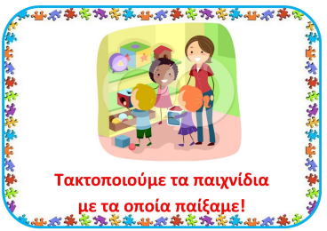 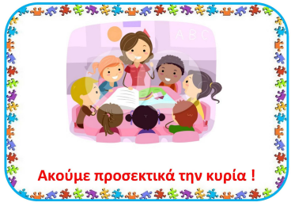

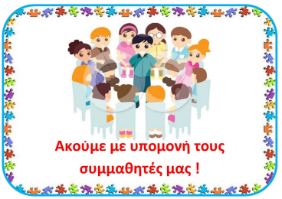 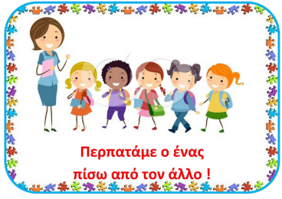

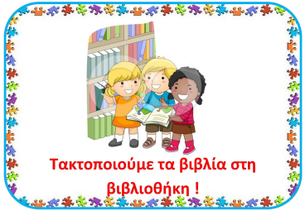 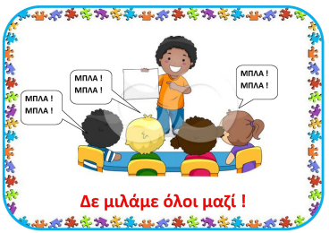

**ΕΡΓΑΣΤΗΡΙΑ ΔΕΞΙΟΤΗΤΩΝ**

**Θεματική ενότητα**: Ενδιαφέρομαι & Ενεργώ. Κοινωνική Συναίσθηση & Ευθύνη

**Θέμα:** Συνεργασία – Δημιουργία ομάδας

**Τίτλος:** Συνεργάζομαι πολύ, σ’ ομάδα είμαι δυνατή

**2ο εργαστήριο: Συμβόλαιο της ομάδας**

Κύκλωσε τις εικόνες που πιστεύεις ότι τα παιδιά ακολουθούν τους κανόνες της ομάδας τους.

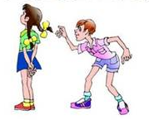  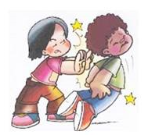

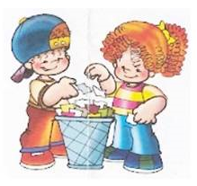 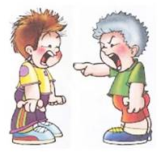 

  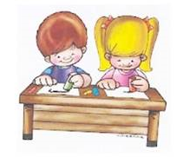

**ΕΡΓΑΣΤΗΡΙΑ ΔΕΞΙΟΤΗΤΩΝ**

**Θεματική ενότητα**: Ενδιαφέρομαι & Ενεργώ. Κοινωνική Συναίσθηση & Ευθύνη

**Θέμα:** Συνεργασία – Δημιουργία ομάδας

**Τίτλος:** Συνεργάζομαι πολύ, σ’ ομάδα είμαι δυνατή

**3ο εργαστήριο: Τι είναι συνεργασία;**

Στο παραμύθι Σοφίας Ζαραμπούκα «Το Βρωμοχώρι», όλοι οι κάτοικοι του χωριού συνεργάζονται για να το καθαρίσουν . Θέλεις να τους βοηθήσεις;

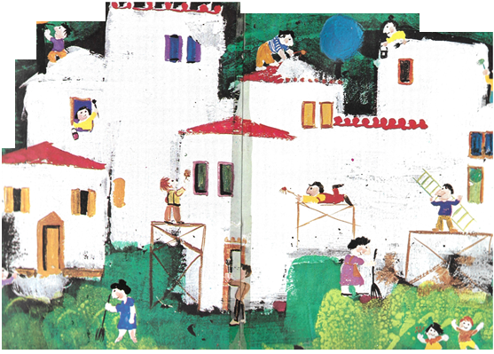

**ΕΡΓΑΣΤΗΡΙΑ ΔΕΞΙΟΤΗΤΩΝ**

**Θεματική ενότητα**: Ενδιαφέρομαι & Ενεργώ. Κοινωνική Συναίσθηση & Ευθύνη

**Θέμα:** Συνεργασία – Δημιουργία ομάδας

**Τίτλος:** Συνεργάζομαι πολύ, σ’ ομάδα είμαι δυνατή

**3ο εργαστήριο: Τι είναι συνεργασία;**

Ζωγράφισε ότι σου άρεσε περισσότερο από το παραμύθι του Τζον Μουθ «Πετρόσουπα»

**ΕΡΓΑΣΤΗΡΙΑ ΔΕΞΙΟΤΗΤΩΝ**

**Θεματική ενότητα**: Ενδιαφέρομαι & Ενεργώ. Κοινωνική Συναίσθηση & Ευθύνη

**Θέμα:** Συνεργασία – Δημιουργία ομάδας

**Τίτλος:** Συνεργάζομαι πολύ, σ’ ομάδα είμαι δυνατή

**3ο εργαστήριο: Τι είναι συνεργασία;**

Ακούγοντας παραδοσιακό ουκρανικό παραμύθι «Το γογγύλι του παππού», ποιοι άλλοι θα ήθελες να συνεργαστούν μαζί τους;

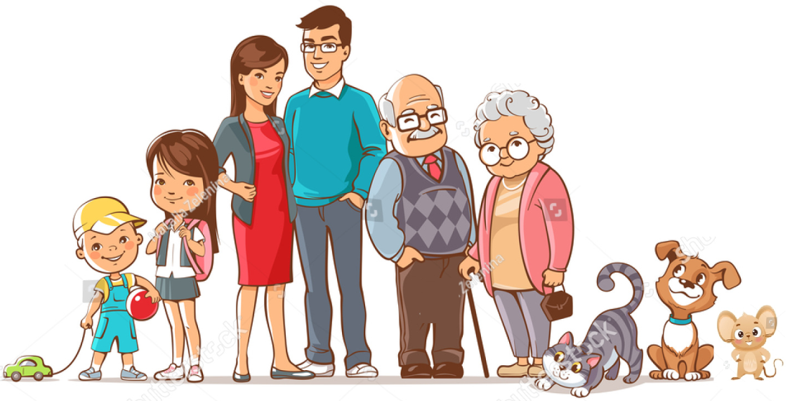

**ΕΡΓΑΣΤΗΡΙΑ ΔΕΞΙΟΤΗΤΩΝ**

**Θεματική ενότητα**: Ενδιαφέρομαι & Ενεργώ. Κοινωνική Συναίσθηση & Ευθύνη

**Θέμα:** Συνεργασία – Δημιουργία ομάδας

**Τίτλος:** Συνεργάζομαι πολύ, σ’ ομάδα είμαι δυνατή

**4ο εργαστήριο: Ικανότητα επικοινωνίας**

Ζωγράφισε ότι σου άρεσε περισσότερο από το ιταλικό παραμύθι Gulzzino

**ΕΡΓΑΣΤΗΡΙΑ ΔΕΞΙΟΤΗΤΩΝ**

**Θεματική ενότητα**: Ενδιαφέρομαι & Ενεργώ. Κοινωνική Συναίσθηση & Ευθύνη

**Θέμα:** Συνεργασία – Δημιουργία ομάδας

**Τίτλος:** Συνεργάζομαι πολύ, σ’ ομάδα είμαι δυνατή

**4ο εργαστήριο: Ικανότητα επικοινωνίας**

Ζωγράφισε το μήνυμα που στέλνει το αγοράκι –πομπός στο κοριτσάκι –δέκτη, για να επικοινωνήσουν.

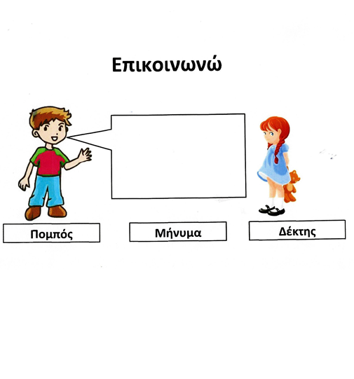

**ΕΡΓΑΣΤΗΡΙΑ ΔΕΞΙΟΤΗΤΩΝ**

**Θεματική ενότητα**: Ενδιαφέρομαι & Ενεργώ. Κοινωνική Συναίσθηση & Ευθύνη

**Θέμα:** Συνεργασία – Δημιουργία ομάδας

**Τίτλος:** Συνεργάζομαι πολύ, σ’ ομάδα είμαι δυνατή

**4ο εργαστήριο: Ικανότητα επικοινωνίας**

Με ποιο παιδί από την ομάδα μας επικοινωνείς καλύτερα; Γιατί;

Επειδή…………………………………………………………………………………………………………………………….

Με ποιο παιδί από την ομάδα μας δυσκολεύεσαι να επικοινωνήσεις;

Θέλεις να σε βοηθήσουμε; ΝΑΙ ΟΧΙ

**ΕΡΓΑΣΤΗΡΙΑ ΔΕΞΙΟΤΗΤΩΝ**

**Θεματική ενότητα**: Ενδιαφέρομαι & Ενεργώ. Κοινωνική Συναίσθηση & Ευθύνη

**Θέμα:** Συνεργασία – Δημιουργία ομάδας

**Τίτλος:** Συνεργάζομαι πολύ, σ’ ομάδα είμαι δυνατή

**5ο εργαστήριο: Συνεργασία σε ομάδες**

Δημιούργησε μια κοινή ζωγραφιά με τα παιδιά της ομάδας , που κάθεστε στο ίδιο τραπέζι.

**ΕΡΓΑΣΤΗΡΙΑ ΔΕΞΙΟΤΗΤΩΝ**

**Θεματική ενότητα**: Ενδιαφέρομαι & Ενεργώ. Κοινωνική Συναίσθηση & Ευθύνη

**Θέμα:** Συνεργασία – Δημιουργία ομάδας

**Τίτλος:** Συνεργάζομαι πολύ, σ’ ομάδα είμαι δυνατή

**5ο εργαστήριο: Συνεργασία σε ομάδες**

Ζωγράφισε ποιο είναι το αγαπημένο σου παιχνίδι συνεργασίας που παίζεις με τους συμμαθητές σου.

**ΕΡΓΑΣΤΗΡΙΑ ΔΕΞΙΟΤΗΤΩΝ**

**Θεματική ενότητα**: Ενδιαφέρομαι & Ενεργώ. Κοινωνική Συναίσθηση & Ευθύνη

**Θέμα:** Συνεργασία – Δημιουργία ομάδας

**Τίτλος:** Συνεργάζομαι πολύ, σ’ ομάδα είμαι δυνατή

**5ο εργαστήριο: Συνεργασία σε ομάδες**

Ακούγοντας το παραμύθι του Αντώνη Παπαθεοδούλου «Του σκοινιού τα μανταλάκια», δώσε μορφή στα μανταλάκια, φτιάχνοντας δυο αγαπημένους σου φίλους και ζωγράφισε τι μπορείτε να κάνετε αν συνεργαστείτε.

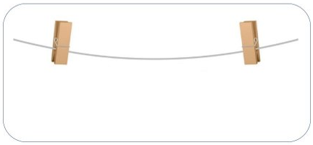

**ΕΡΓΑΣΤΗΡΙΑ ΔΕΞΙΟΤΗΤΩΝ**

**Θεματική ενότητα**: Ενδιαφέρομαι & Ενεργώ. Κοινωνική Συναίσθηση & Ευθύνη

**Θέμα:** Συνεργασία – Δημιουργία ομάδας

**Τίτλος:** Συνεργάζομαι πολύ, σ’ ομάδα είμαι δυνατή

**6ο εργαστήριο: Ενσυναίσθηση – επίλυση συγκρούσεων**

Κύκλωσε την εικόνα που πιστεύεις ότι δείχνει, πως νοιώθει ο Άκης.

1. 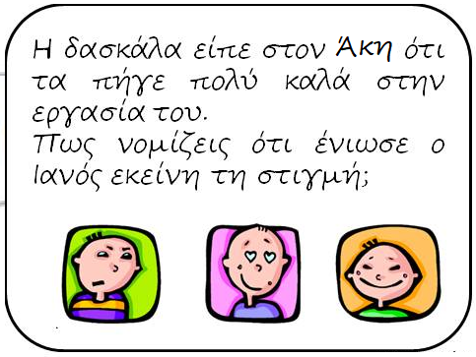
2. 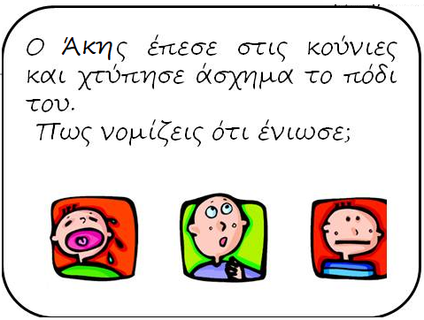
3. 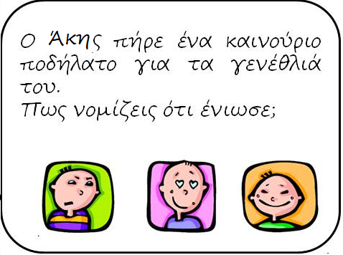

**ΕΡΓΑΣΤΗΡΙΑ ΔΕΞΙΟΤΗΤΩΝ**

**Θεματική ενότητα**: Ενδιαφέρομαι & Ενεργώ. Κοινωνική Συναίσθηση & Ευθύνη

**Θέμα:** Συνεργασία – Δημιουργία ομάδας

**Τίτλος:** Συνεργάζομαι πολύ, σ’ ομάδα είμαι δυνατή

6ο εργαστήριο: Ενσυναίσθηση – επίλυση συγκρούσεων

Τα δύο αγόρια μαλώνουν για ένα αυτοκινητάκι που θέλουν και οι δύο. Πως θα μπορούσαν να βρουν λύση στο πρόβλημα που έχουν; Χρωμάτισε με ξυλομπογιά το συννεφάκι που πιστεύεις ότι θα έδινε λύση στη σύγκρουση τους.

**1** 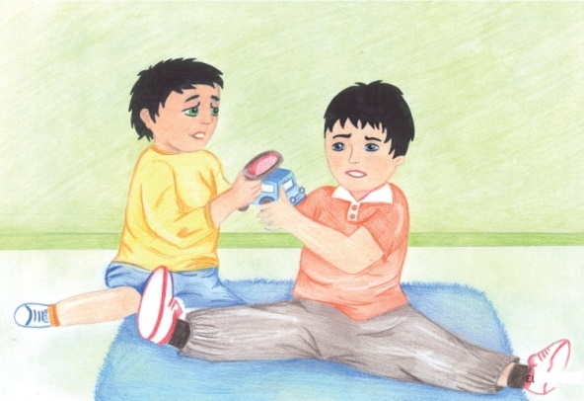

Δώς΄ το πίσω ανόητε….

Θα σε χτυπήσω….

**2** 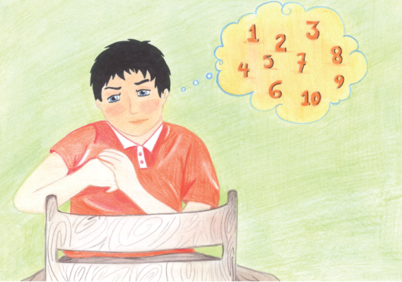

Είμαι θυμωμένος…..

Ας ηρεμήσω πρώτα

**3** 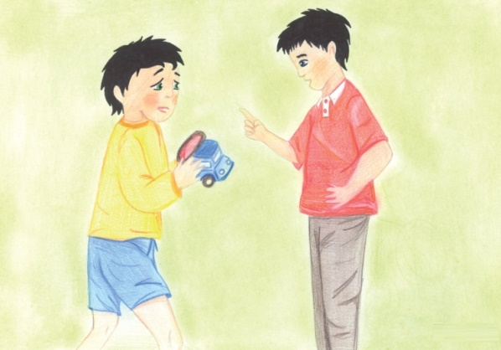

Δε μου άρεσε που μου πήρες το αυτοκινητάκι.

Θέλεις να το μοιραστούμε και να παίξουμε μαζί;

**ΕΡΓΑΣΤΗΡΙΑ ΔΕΞΙΟΤΗΤΩΝ**

**Θεματική ενότητα**: Ενδιαφέρομαι & Ενεργώ. Κοινωνική Συναίσθηση & Ευθύνη

**Θέμα:** Συνεργασία – Δημιουργία ομάδας

**Τίτλος:** Συνεργάζομαι πολύ, σ’ ομάδα είμαι δυνατή

6ο εργαστήριο: Ενσυναίσθηση – επίλυση συγκρούσεων

Τα δύο κορίτσια κοροϊδεύουν το αγόρι που λέρωσε τη μπλούζα του. Πως θα μπορούσε το αγόρι να βρει λύση στο πρόβλημα που έχει; Χρωμάτισε με ξυλομπογιά το συννεφάκι που πιστεύεις ότι θα έδινε λύση στη σύγκρουση τους.

Είμαι θυμωμένος…

Με ενοχλούν και θα τις χτυπήσω.

**1** 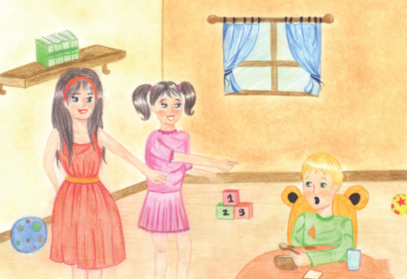

Με κοροϊδεύουν που λέρωσα τη μπλούζα μου.

Νοιώθω άσχημα…..

Δε θα ξαναέρθω στο σχολείο.

**2** 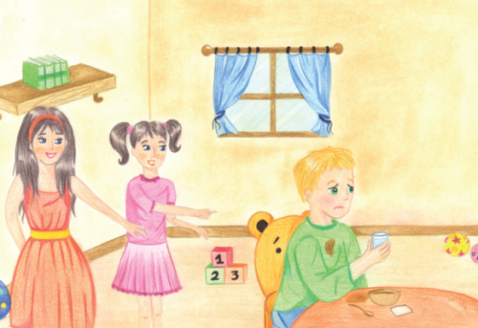

Δε μου αρέσει καθόλου που με κοροϊδεύεται . Στενοχωρήθηκα και θύμωσα πολύ. Θέλω να σταματήσετε και να μη με ξαναπειράξετε. Αν συνεχίσετε θα το πω στην κυρία.

**3** 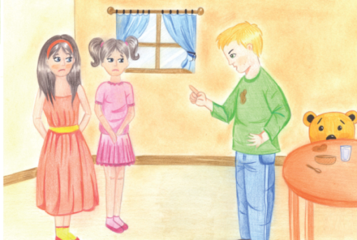

**ΕΡΓΑΣΤΗΡΙΑ ΔΕΞΙΟΤΗΤΩΝ**

**Θεματική ενότητα**: Ενδιαφέρομαι & Ενεργώ. Κοινωνική Συναίσθηση & Ευθύνη

**Θέμα:** Συνεργασία – Δημιουργία ομάδας

**Τίτλος:** Συνεργάζομαι πολύ, σ’ ομάδα είμαι δυνατή

7ο εργαστήριο: Δραστηριότητες αξιολόγησης, τελικές ιδέες παιδιών

Το εργαστήριο μας για τη συνεργασία στο νηπιαγωγείο τελειώνει. Πως τα πήγες;

**Συνεργασία**

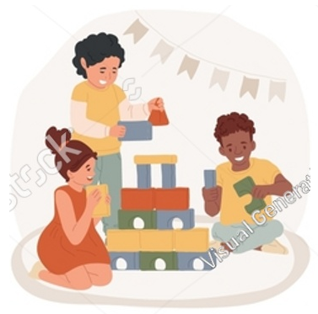 

**Επικοινωνία**

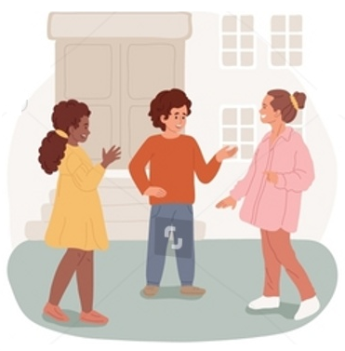 

**ΕΡΓΑΣΤΗΡΙΑ ΔΕΞΙΟΤΗΤΩΝ**

**Θεματική ενότητα**: Ενδιαφέρομαι & Ενεργώ. Κοινωνική Συναίσθηση & Ευθύνη

**Θέμα:** Συνεργασία – Δημιουργία ομάδας

**Τίτλος:** Συνεργάζομαι πολύ, σ’ ομάδα είμαι δυνατή

**6ο εργαστήριο: Ενσυναίσθηση – επίλυση συγκρούσεων**

Σήμερα παρακολουθήσαμε στο νηπιαγωγείο μας τη θεατρική παράσταση «Μπες στα παπούτσια μου». Ζωγράφισε τι σου έκανε περισσότερο εντύπωση.